**INFORME MAMOGRAFICO**

Nombre Paciente :

**Edad** : 71 años

R.U.T. :

**Procedencia** : **10316 - CESFAM PABLO NERUDA**

**Fecha examen** : 05-08-2019

**Fecha informe** : 16-08-2019

**MAMOGRAFIA DIGITAL:** (Proyecciones cráneo caudales y oblicuo medio lateral).

Sin factores de riesgo.

Aporta examen previo (2017).

**Hallazgos:**

Piel y tejido subcutáneo sin alteraciones.

Parénquima glandular reemplazado en gran parte por tejido adiposo sin evidencias de lesión tumoral.

No hay microcalcificaciones sospechosas.

Calcificaciones benignas y vasculares bilaterales.

En comparación con examen del año 2017 no se observan cambios.

**Impresión:**

Mamografía bilateral sin signos de malignidad.

BIRADS 2.

Atentamente,

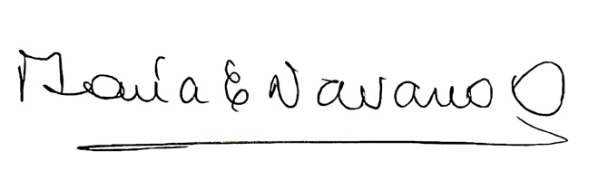

**MARIA ELENA NAVARRO ORTEGA**

**Médico Radiólogo**

MNO/mno